Міністерство освіти і науки України
Національний університет «Львівська політехніка»
Інститут комп’ютерних наук та інформаційних технологій
кафедра систем штучного інтелекту

ЗВІТ
Про виконання лабораторної роботи №6
з дисципліни
організація баз даних та знань

Виконав
студент групи кн 209
Богатько Святослав
викладач
Мельникова Н І

1. Запит на виконання проекції
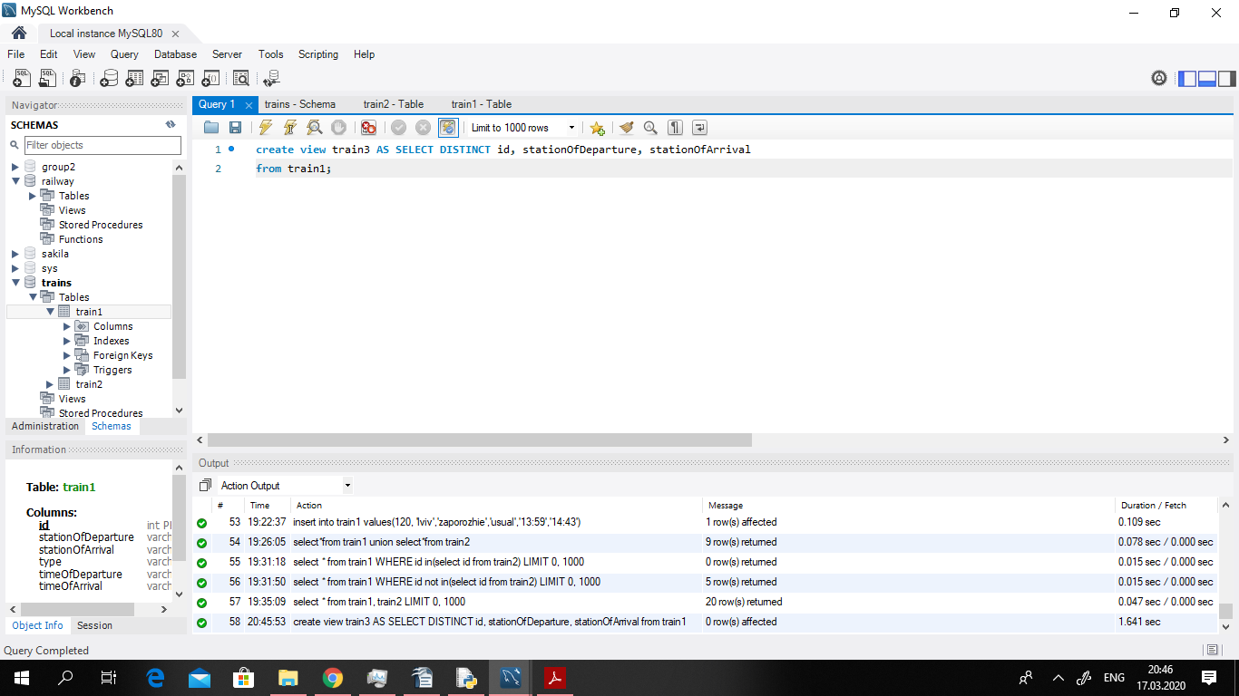
- Запит на виконання селекції
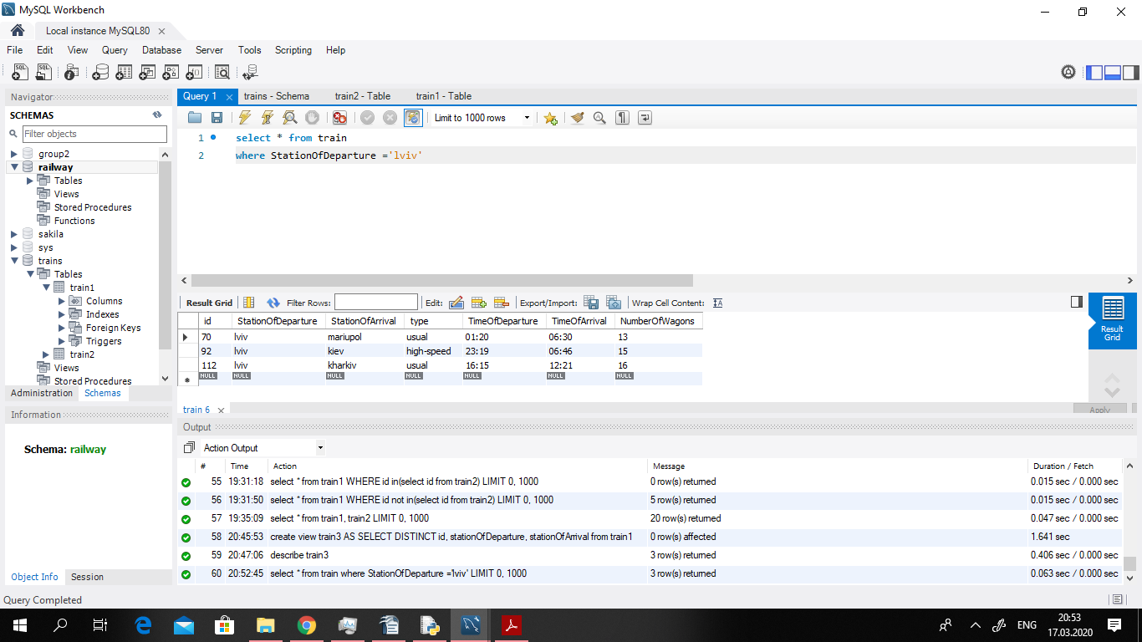

3. Запит на виконання натурального з’єднання
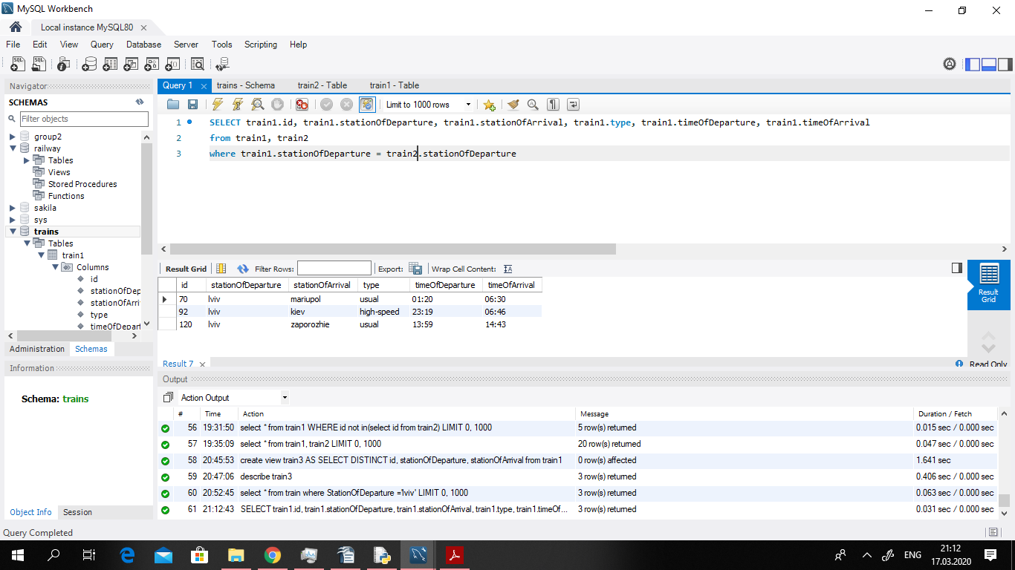
4. Запит на виконання умовного з’єднання
